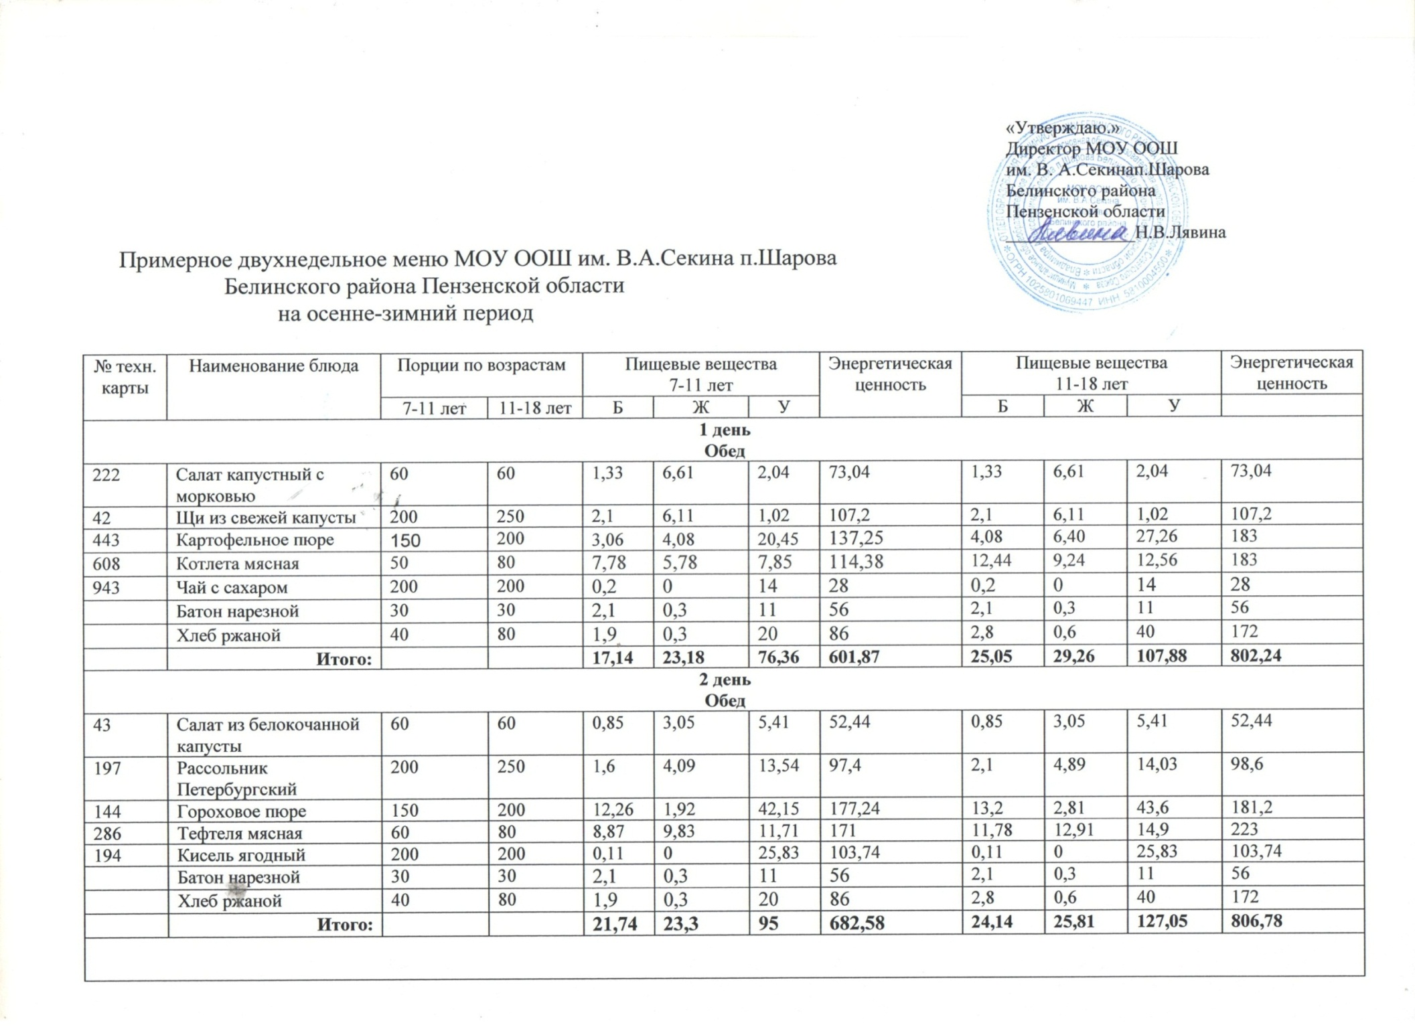

|  |  |  |  |  |  |  |  |  |
| --- | --- | --- | --- | --- | --- | --- | --- | --- |
| **Меню на 27.02.2023** | | | | | | | | |
| Прием пищи | Наименование блюда | Выход блюда | Пищевые вещества | | | Энергетическая ценность (ккал) | Витамин С | № рецептуры |
| Б | Ж | У |
| Завтрак | Каша геркулесовая на молоке | 150 | 4.6 | 5.6 | 18.82 | 58.0 | 0.7 | 88 |
|  | Какао с молоком | 150 | 3.8 | 1.8 | 14.1 | 184,93 | 0.48 | 433 |
|  | Бутерброд с маслом | 20 | 1.22 | 4.38 | 9.50 |  | 0.0 | 1 |
| II завтрак | груша | 70 | 0.3 | 0 | 6.7 | 25.9 | 2,58 |  |
| Обед | винегрет | 45 | 0.73 | 2.34 | 3.78 | 41.18 | 4.95 | 15 |
|  | Уха | 150 | 2.83 | 3.5 | 3.5 | 112,8 | 9,64 | 41 |
|  | картофельное пюре | 120 | 2.17 | 3.12 | 5.36 | 113.74 | 0 | 335 |
|  | котлета рыбная | 60 | 8.25 | 2.68 | 6.67 | 84 | 2,118 | 239 |
|  | чай с сахаром с витаминомС | 150 | 0.15 | 0.08 | 11.25 | 45 | 0,0 | 430 |
|  | Хлеб ржаной | 30 | 1,50 | 0,3 | 15,4 | 72,0 |  |  |
| полдник |  |  |  |  |  |  |  |  |
|  | пряники | 50 | 3.5 | 4.5 | 35.0 | 63 | 0 |  |
|  | Компот из сухофруктов | 150 | 0,05 | 0.1 | 0.7 | 131 | 0,6 | 402 |
| Итого за день |  | 1145 | 26.10 | 28.40 | 130.78 | 931.55 | 21.06 |  |